Школьный этап олимпиады по географии
7 класс Теоретический тур

Задание 1
Определите с помощью атласа по географическим координатам вершины крупных горных систем нашей планеты:
1) 28° с. ш. 87° в. д.
2) 36° ю. ш. 148° в. д.
3) 33° ю. ш. 70° з. д.
4) 65° с. ш. 60° в. д.
5) 31° с. ш. 7° з. д.
Напишите:
- названия вершин и горных систем, в которых они расположены;
- определите абсолютную высоту вершин.
- на территории какого государства расположены вершины этих гор

Задание 2
Этот пролив, являющийся мировым рекордсменом сразу по нескольким номинациям, назван по имени англичанина - руководителя второй кругосветки, который собственно и проплыл по проливу первым из европейцев. Для пролива типичны частые шторма.
Назовите пролив, укажите океаны он соединяет, какие материки разъединяет.
Назовите, в каких номинациях пролив является рекордсменом, объясните, почему там бывают самые частые и сильные ветра

Задание 3
Этот объект - крупнейший на Земле замкнутый водоем, расположенный в двух частях света. Его воды омывают берега 5 стран. В водоём впадает 130 рек, в том числе и одна из крупнейших рек Европы. Много веков назад водоем называли Хвалынским морем, Дербентским морем. Северная часть водоема зимой покрыта льдом, в то время как южная остается незамерзающей.
Назовите объект, о котором идет речь в тексте. Укажите название стран. Как называется крупнейшая река Европы, впадающая в водоем. Какой тип устья характерен для этой реки.

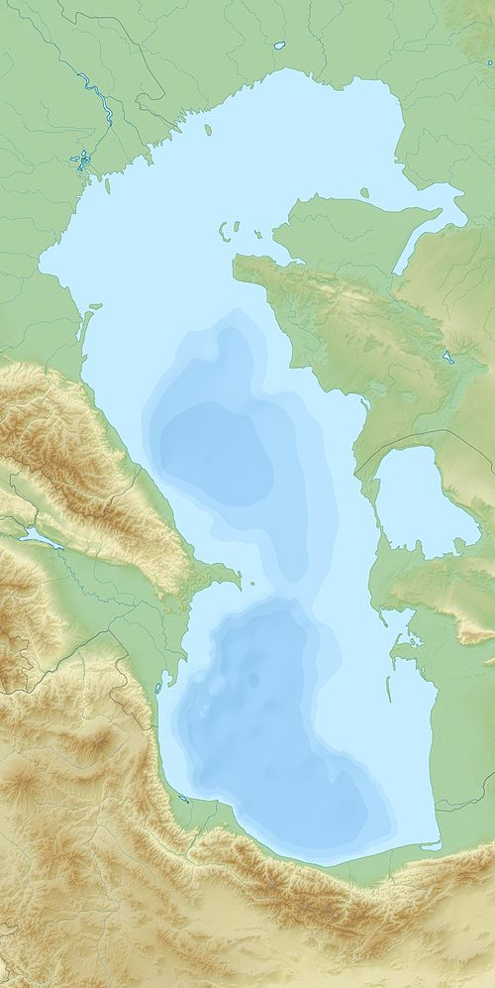

Задание 4

О каких видах атмосферных осадков говорится в следующих литературных отрывках и загадках?

- Огородные грядки были посыпаны крупной солью мороза.
(К.Г. Паустовский)

- Когда в солнечное утро летом пойдешь в лес, то на полях в траве видны алмазы.
(Л.Н. Толстой)

- Грянул гром нежданно, наобум —
Яростный удар и гул протяжный.
А потом пронесся легкий шум,
Торопливый, радостный и влажный.
(С.Я. Маршак)

- И вот сентябрь! И вечер года к нам
Подходит. На поля и горы
Уже мороз бросает по утрам
Свои сребристые узоры.
(Е.А. Баратынский)

Задание 5
Маша решила рассказать своей подруге, проживающей в столице России о наиболее интересных объектах на территории Хабаровского края, вошедших в проект «7 чудес Хабаровского края» Назовите эти объекты и главные особенности, по которым их включили в этот проект.

2) Рассмотрите фотографию с изображением опасного явления природы. Запишите его название.
А) Природное явление.
Б) Чем опасно это явление для людей?
В) Укажите причины этого стихийного природного явления

2) Рассмотрите фотографию с изображением опасного явления природы. Запишите его название.
А) Природное явление.
Б) Чем опасно это явление для людей?
В) Укажите причины этого стихийного природного явления

